AWS

X- Cloud concepts
X.1) Modelos de Clouds
- Private Cloud: Serviços de cloud que são usadas apenas para a empresa, que não tem interface para internet e tem seu hardware próprio.
- Public Cloud: Serviço de Cloud gerenciado por terneiros com recursos que são usados na internet.
- Hybrid Cloud: Quando a Empresa ainda utiliza seus datacenters mas extende as possibilidades usando os serviços de nuvem. Nesse caso você pode manter coisas sensiveis em suas infras e usar recursos on-demand da cloud pública.
X.2) As cinco caracteristicas da cloud.
- On-demeand self service: Os usuários conseguem criar recursos de forma automatizada, sem interação com humanos.
- Broad network access: O recurso está na internet e pode ser acessado de diversos lugares.
- Multi-tanacy and resource pooling: Multiplos clientes compartilham a segurança do data cenbter.
- Rapid elasticy and security: Rapidamente você tem o recurso que necessita, rapidamente você escala em on-demand.
- Measuredservice: Você paga exatamente pelo que usa.

X.3) Seis Vantagens da nuvem
- Paga por demanda e não pelo seu próprio hardware
- Os preços são reduzidos quando usados em larga escala.
- Você escala de acordo com o que você precisa no momento.
- Velocidade e Agilidade
- Você cria uma aplicação acessível no mundo todo em minutos.

X.4) Problemas resolvidos com a Cloud.
Flexivel: vários recursos com o tipo que precisa a hora que precisa.
Custo-efetivo: Pague pelo que usa e quando usa.
Escalabilidade: A possibilidade de escalar quando preciso.
Auta disponibilidade e tolerancia a erro: Comvários data centers espalhados no mundo
Agilidade: rápida velocidade no desenvolvimento de software.

1) Foundation
- Em qualquer empresa é importante que se crie o foudation.
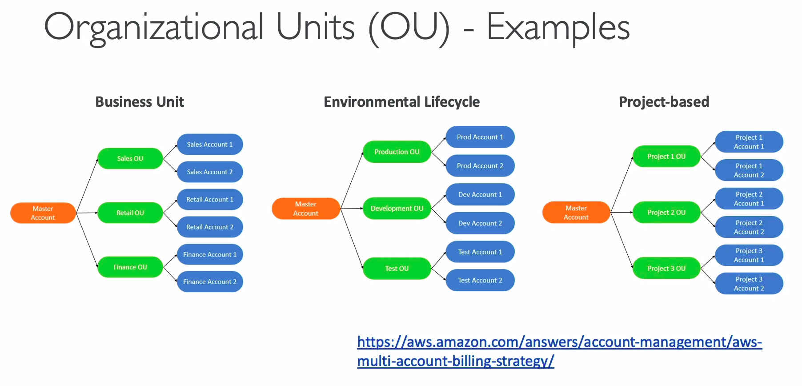
1.1) Root Account
- É a primeira conta a que você cria outras accounts a partir dela. Ela gerencia as contas.
- É interessante fazer regras de billing e questão de budget nessa conta.
- Desta forma podemos criar regras pras Organisational Unit (accontts)
ex: que o ambiente de Dev crie máquinas apenas em us-east-1 ou que possa usar apenas um tipo de máquinas, ou que acesse apenas determinados serviços e outros não. Podemos colocar que apenas um grupo de usuário acessem determinadas contas.

2- Organization
- O segundo passo depois de definir o foundation é criar o organization na aws.
- Criando a root account e as outras accounts abaixo dela.
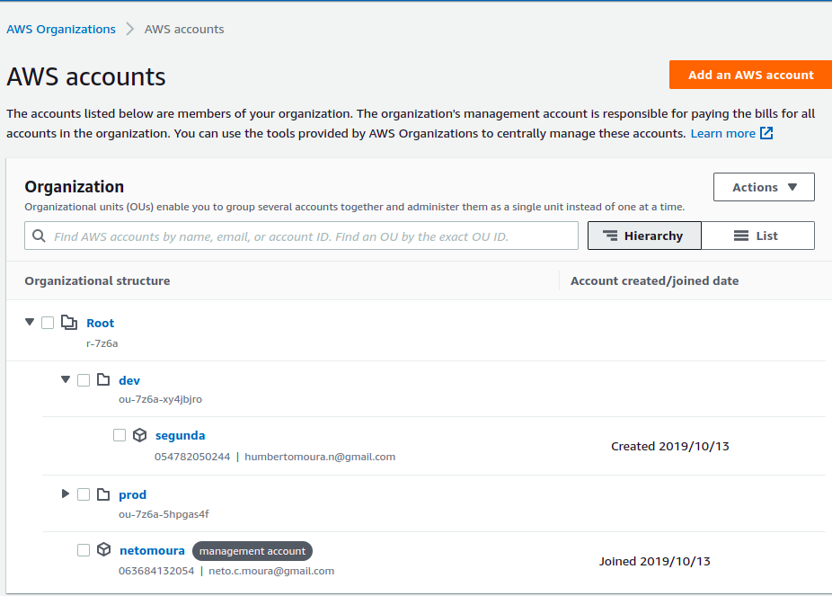

3 - SCP Security account polices
- São polices que você cria em uma OU( Organization Unit) onde todas as contas que estiverem nela irão receber essa policy.
No caso de você criar um deny para todas as regiões menos us-east-1 todas acontas naquela OU só poderam criar recursos em us-east-1. Se você criar uma policy para deny dynamodb ele irá bloquer a criação de dynamodb.
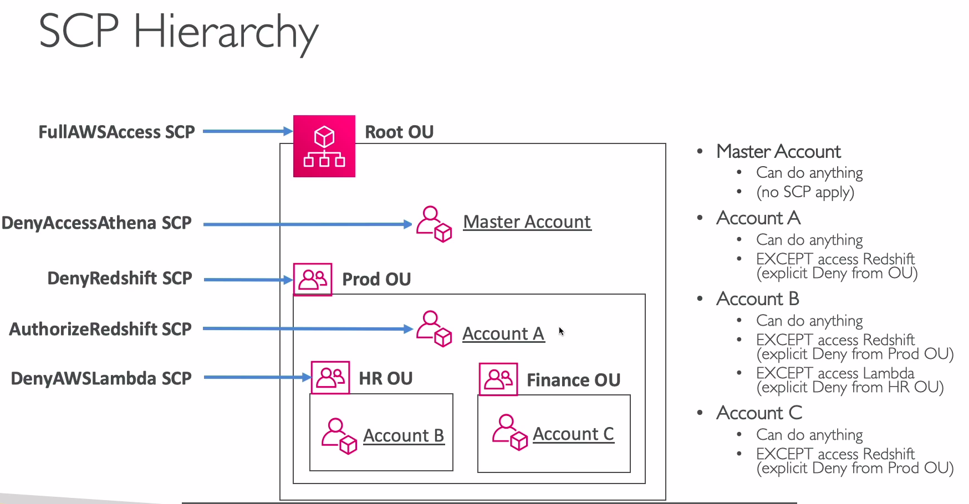
3.1) você precisa habilitar isso na sua OU

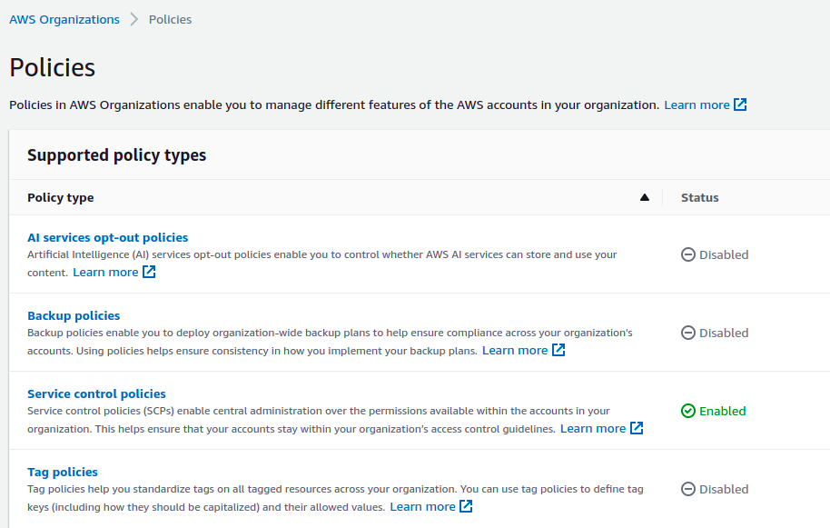

3.2) e criar as polices

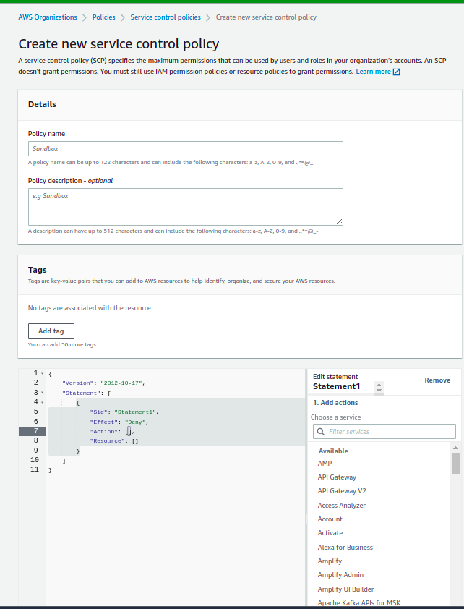

3.3) Descontos na Organização
É importante deixar todas as contas em uma organização, pois os decontos de data transfer, instâncias reservadas, são compartilhadas entre as contas. Ainda temos uma organização melhor para ver o custo de todos os recursos.
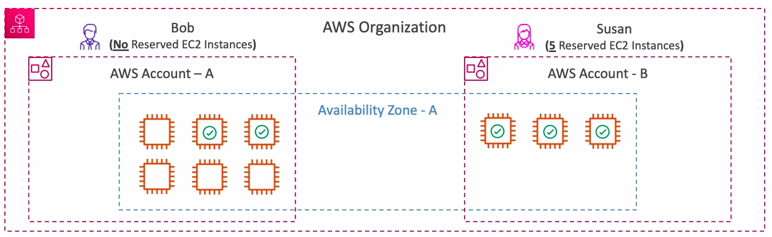
3.4) Control Tower
è uma forma automatica de criar sua organização e com um single sing-on para acesso.

4) Billing and cost Tools

4.1) Savings Plan
Savings plan é uma forma de você fazer um pacote de quantas máquinas você que usar de uma família, por um determinado tempo e pagar um preço com disconto poor elas.
https://aws.amazon.com/pt/savingsplans/

4.2) Pricing Calculator https://calculator.aws/#/
- Site que mostra o preço que você gastará por um certo recurso.

4.3) Tracking Costs in the clound
- Você conseguecriar resources groups baseados em tags, e ver o custo deles por tags. Você consegue taggear os recursos também de formas simples.

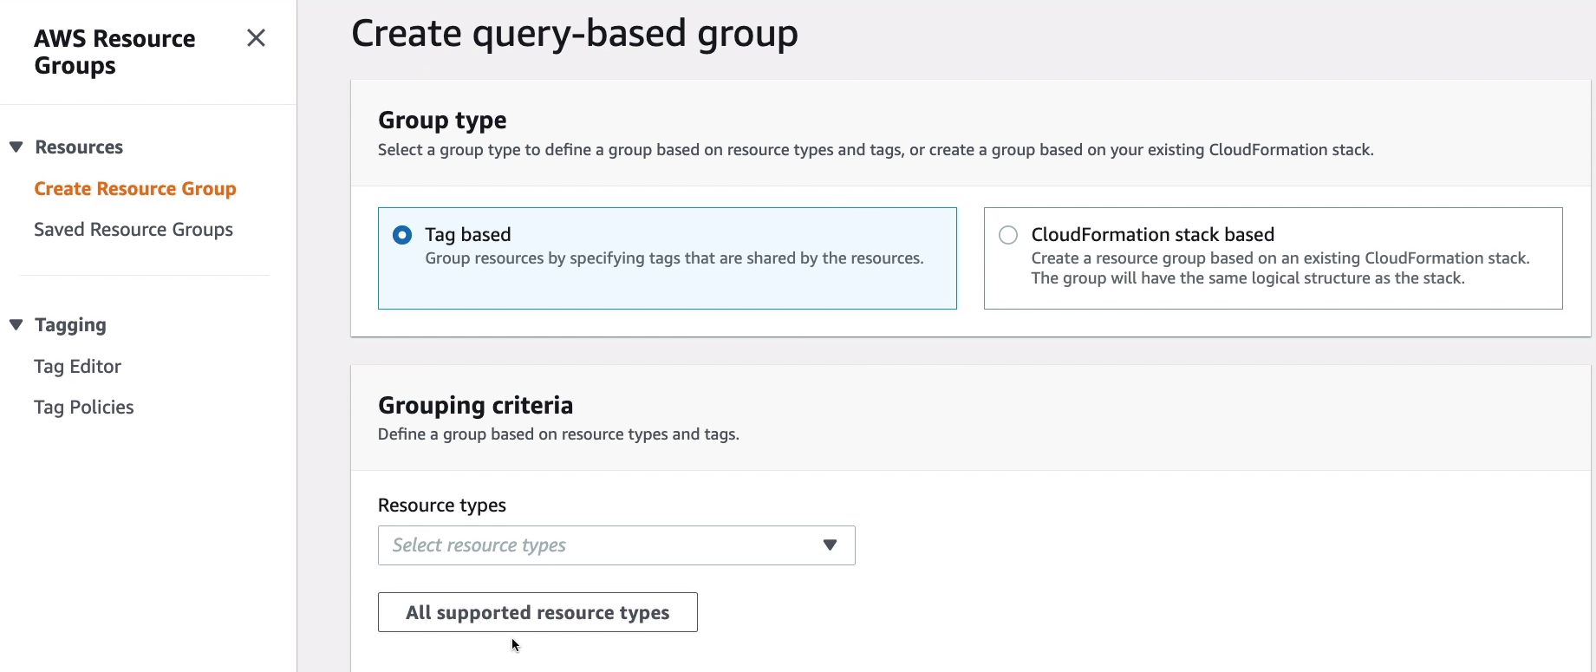

4.4)AWS Budgets
- você cria um alarme e é inviado a você um alarme quando o custo ultrapassa o seu budget definido por você.

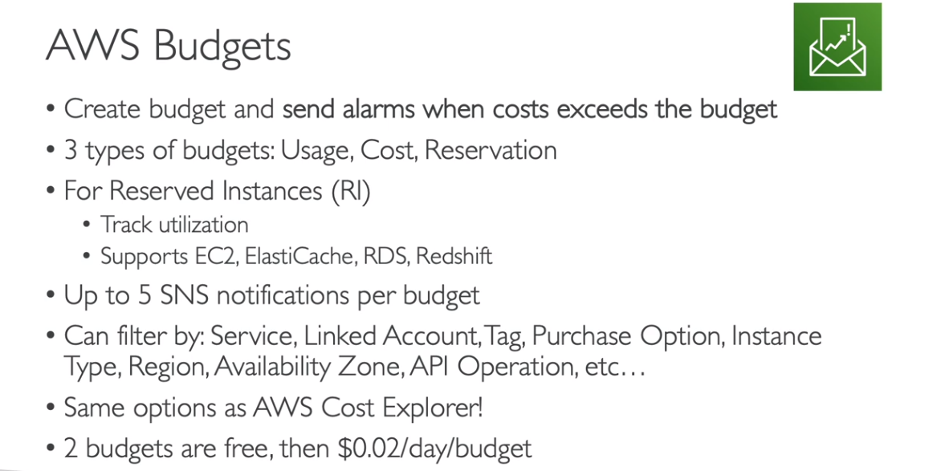
4.5) trusted advisor
- interessante ler, analiza sua conta e recomenda sobre 5 categorias, cost optization, performace, security, fault tolerance and service limits

4 – WELL-ARCHITECTED
- Na conta da AWS você pode procurar o produto well-architected e responder as perguntas para verificar como está a conformidade do seu produto ou conta.
- São Pilares com recomendações em determinados assuntos, como gestão de recursos e custos, segurança e boas práticas.
- Ajuda na velocidade de construção de boas práticas e recursos dentro da AWS.
- Ajuda a mitigar os riscos.
- Ajuda a tomar boas decisões.
- OS PILARES
1) Operational Excellence
- The ability to support development and run workloads effectively, gain insight into their operations, and to continuously improve supporting processes and procedures to deliver business value.
- Design Principles:
- Perform operations as code: Infra as Code
- Annotate documentation: Automate the creation of annotated documentation after every build
- Make frequent, small, reversible changes: So that in case of any failure, you can reverse it
- Refine operations procedutres frequency: and ensure that team members are familiar with it
- Antecipate failure: that will always happen , leart with that.
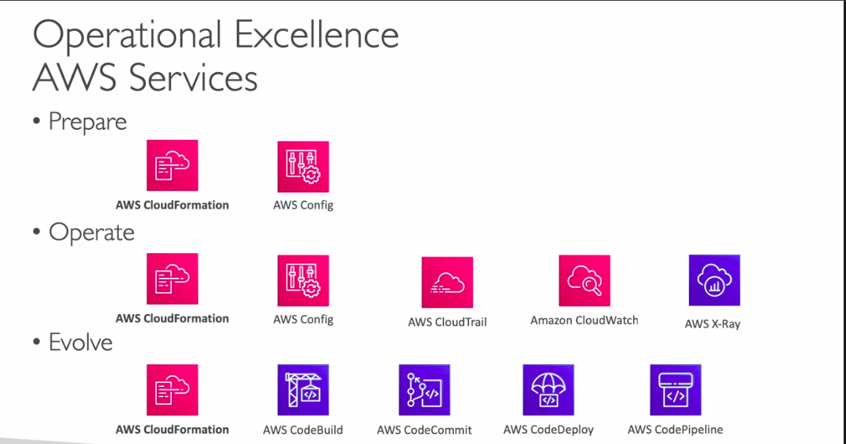
- learn from all operational failures

2) Security
- The security pillar describes how to take advantage of cloud technologies to protect data, systems, and assets in a way that can improve your security posture.
- Design Principles:
- Implement a strong identity foundation: Centralize privilege management, strong identity foundation, principle os least privilege, IAM.
- Enable traceability: Integrate logs and metrics with systems to automatically respond and take action

- Apply security at all layers: Like edge network, VPC, subnet, SO, application….
- Automate security best practices
- Protect data in transit and at rest: excryption, tokenization and access control.
- Prepare for security events: Run incident response simulations and use tools with automation to increase your speed for detection, investigationb and recovery.

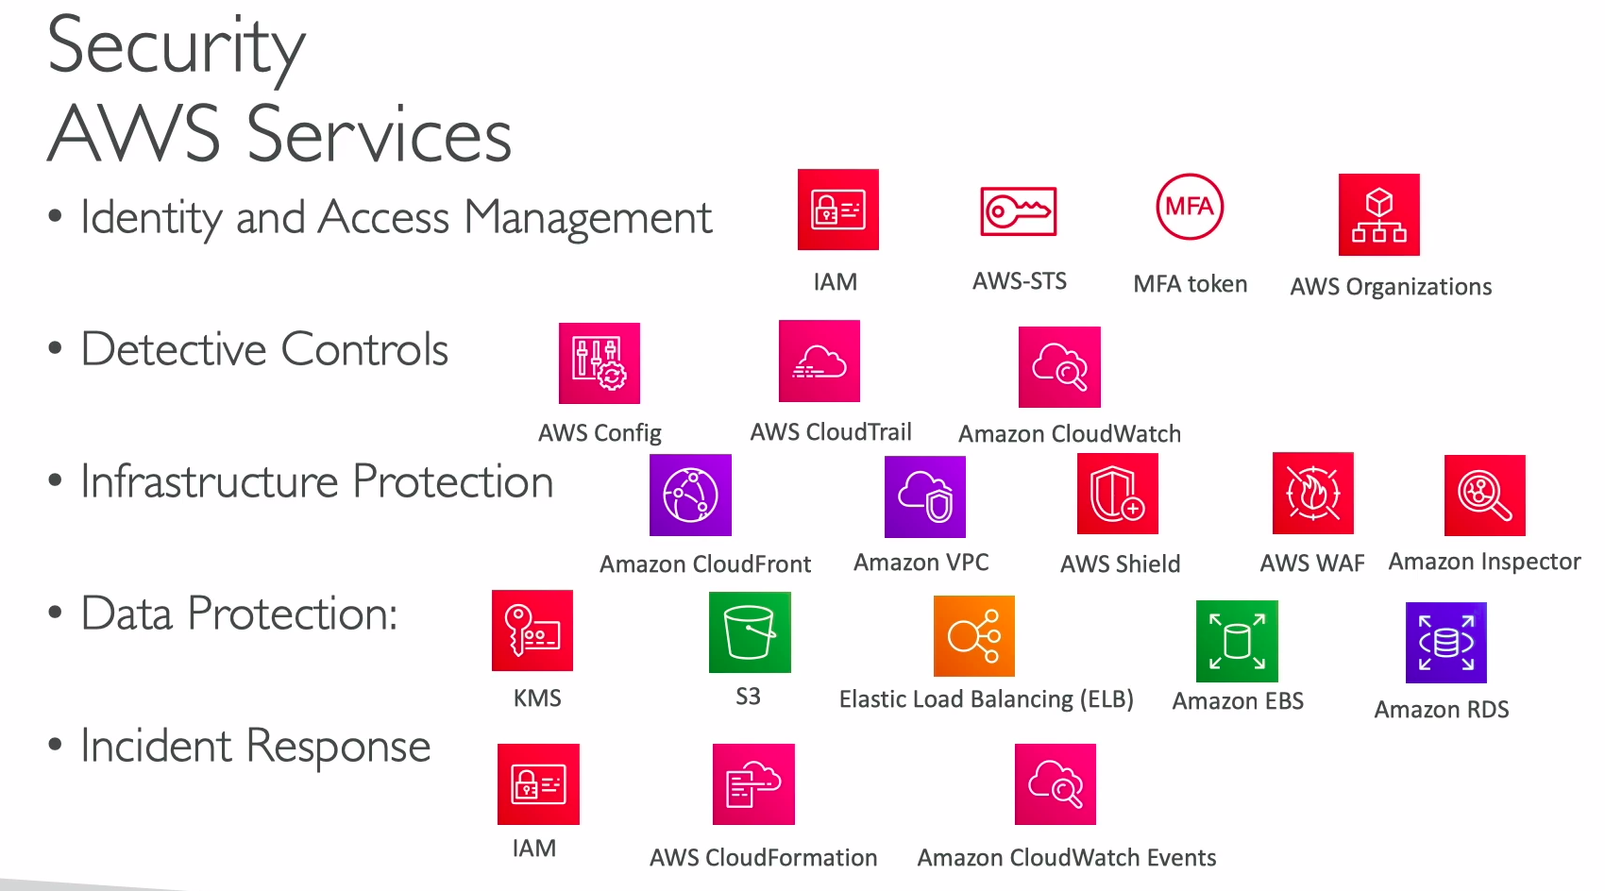

3) Reliability
- The reliability pillar encompasses the ability of a workload to perform its intended function correctly and consistently when it’s expected to. This includes the ability to operate and test the workload through its total lifecycle. This paper provides in-depth, best practice guidance for implementing reliable workloads on AWS.
- Design Principles:
- Test recovery procedures: Use automation to simulate different failures or to recreate scenarios that let to failures before.
- Automatically recover from failure: Anticipate and remediate failures before they occur
- Scale horizontally to increase aggregate system availability: Distribute requests across multiple, smaller resources to ensure that they don’t share common point of failure
- Stop guessing capacity: Maintain the optional level to satisfy demand without over or under provisioning
- Manage change in automation: Use automation to make changes to infrastructure.
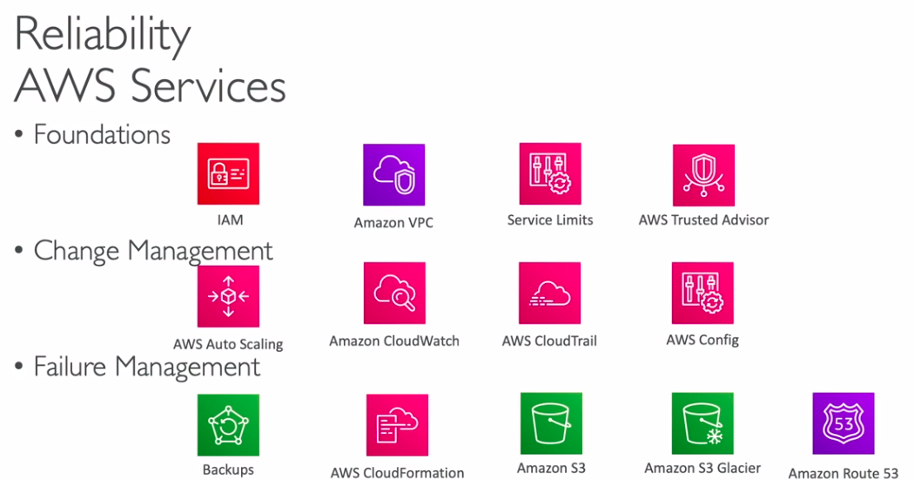

4) Performance Efficiency
- The ability to use computing resources efficiently to meet system requirements, and to maintain that efficiency as demand changes and technologies evolve.
- Design Principles:
- Democratize advanced technologies.
- Go global in minutes.
- Use serveless architectures
- experiment more ofen

5) Cost Optimization
- The ability to run systems to deliver business value at the lowest price point.
- Design Principles:
- Adopt a consuption mode: Pay only for what you use
- Measure overwall efficiency: Use CloudWatch
- Stop spendins money on data center operations: Aws does the infraestrutucture part and enables customer to focus on organization projects
- Analyze and attribute expenditure: Accurate identification of system usage and costs, helps measure return on investment(ROI)- Make sure use tags.
- Use managed and application level services to reduce cost of ownership: As managed services operate at cloud scale, they can offer a lower cost per transaction.

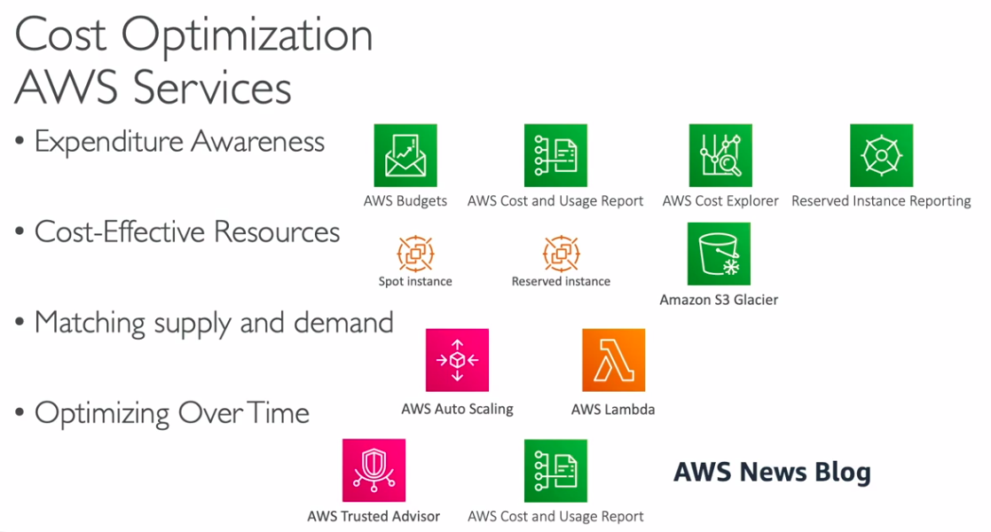

6) Sustainability
- The ability to continually improve sustainability impacts by reducing energy consumption and increasing efficiency across all components of a workload by maximizing the benefits from the provisioned resources and minimizing the total resources required.

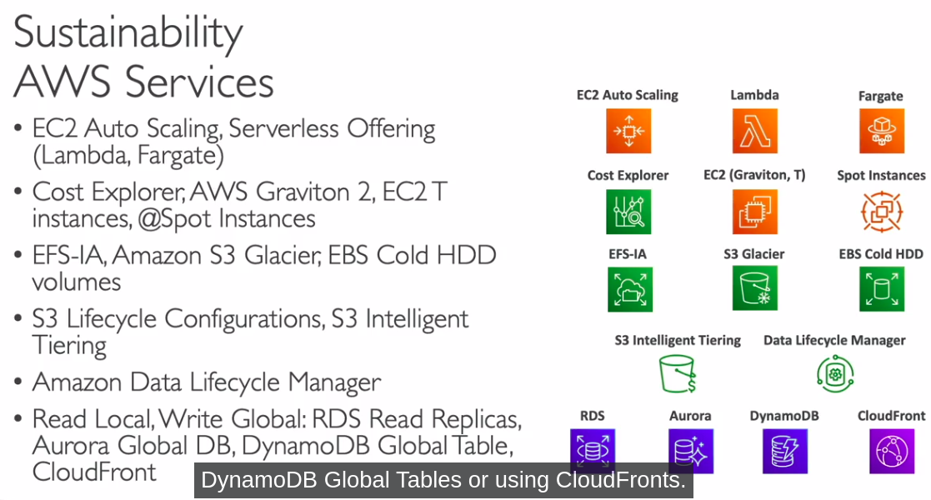

5 – IAM Idendity and Access Management

5.1.1) Password Policy
- Podemos definir na conta que os usuários tenham senhas fortes, com letras maiusculas e minusculas, caracteres especiais. Podemos definir que o usuário mude sua senha com um determinado tempo e que não repita a senha.

5.1.2) MFA (Multi factor)
Podemos solicitar que os usuários usem MFA, para ter dupla autentificação.

5.2) Users and Groups
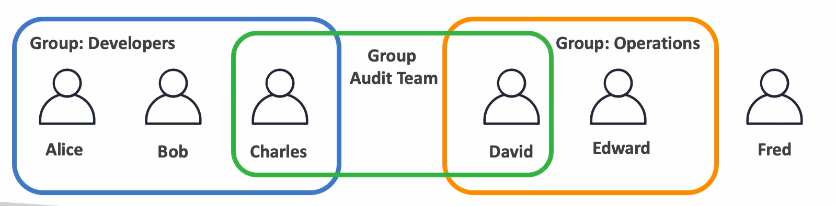
Usuários: são os usuários da sua organização eles podem ser agrupados em grupos ou não ou podem até fazer parte de diversos grupos.

5.3) Policies (Permissions)
As polices são políticas que definem o que cada usuário tem acesso.
É Importante que você leve em conta o least privilege principle. No caso de o acesso mínimo, não de mais permissão que o usuário necessita.

5.3.1) Simples
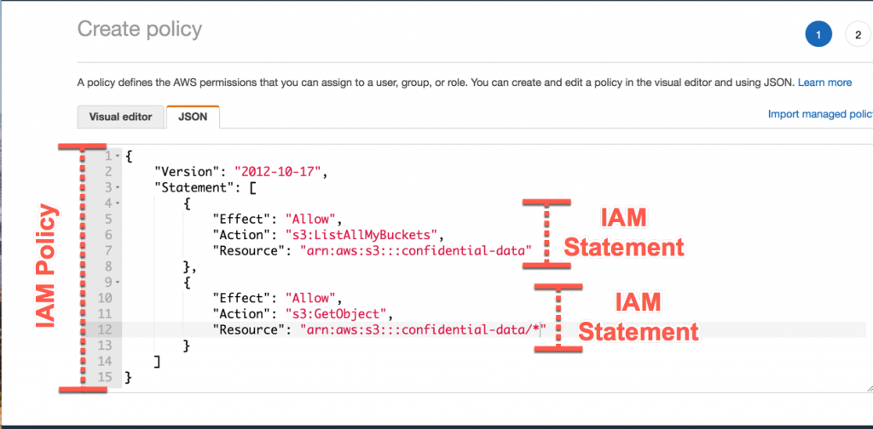

5.3.2) Completa
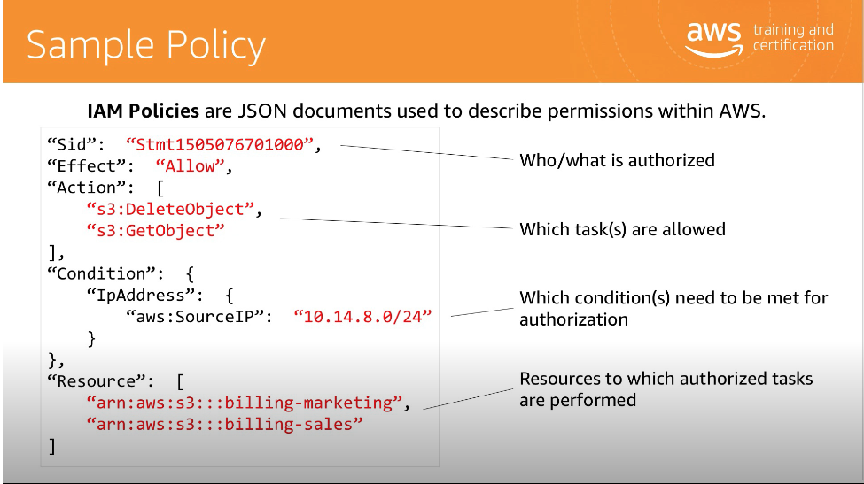
5.4) Roles
- Roles são como usuários. Porém, é usado por outros recursos da AWS. Um exemplo é você colocar uma Role em uma EC2 que tenha acesso de escrita a um S3. Então quando o ec2 fizer uma requisição para alterar algo no S3 ele conseguirá.
- Podemos usar assume roles de outras contas para outras contas da AWS.

5.5) IAM security Tool
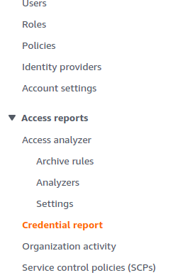
5.5.1) Credentials reports
Você pode fazer donload para verificar se o MFA tá ativado do usuário se ele tem rotacionado a senha.

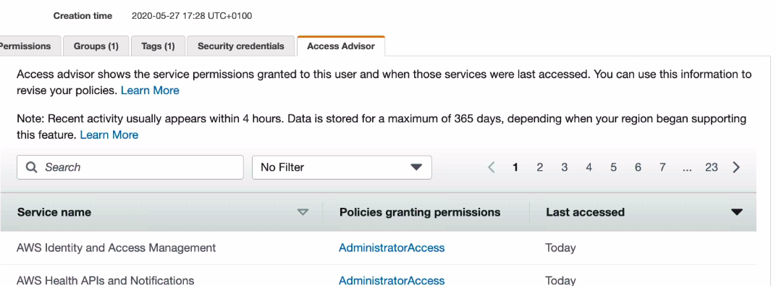
5.5.2) Access Advisor
- Podemos entrar no usuário e ver o que ele tem acessado e o que não tem acessado.

5.6) IAM best pratices
ler depois: https://docs.aws.amazon.com/pt_br/IAM/latest/UserGuide/best-practices.html

6) AWS Budget
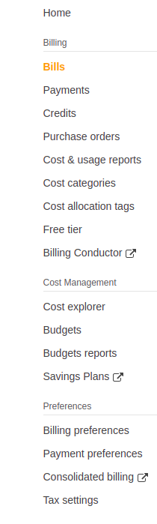
na categoria Billing da AWS, você cnsegue ver quais serviços mais estão gastando, a previsão pro final do mês.
Na aba Budgets você também criar alertas para quando sua conta estiver chegando em um valor, você possa ser acionado.

7) aws COSTS

7.1) Network
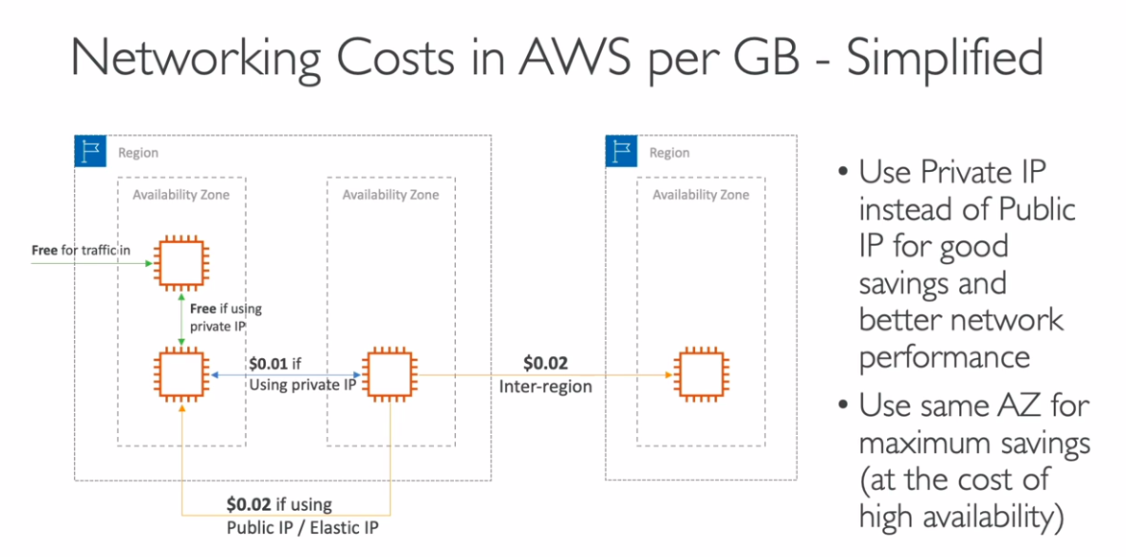
Services

Why make global applications?
1) Decreased latency: deploy ytour application closer to your user.
2) Disaster recovery: important increase the availability of your application
3) attack protection: distributed infra

Amazon Route53

Rote 53 is a managed DNS
in AWS the common records are:
A para ipv4
AAAA ipv6
CNAME para hostname
Alias para AWS resources(elb,s3,cloudfront)

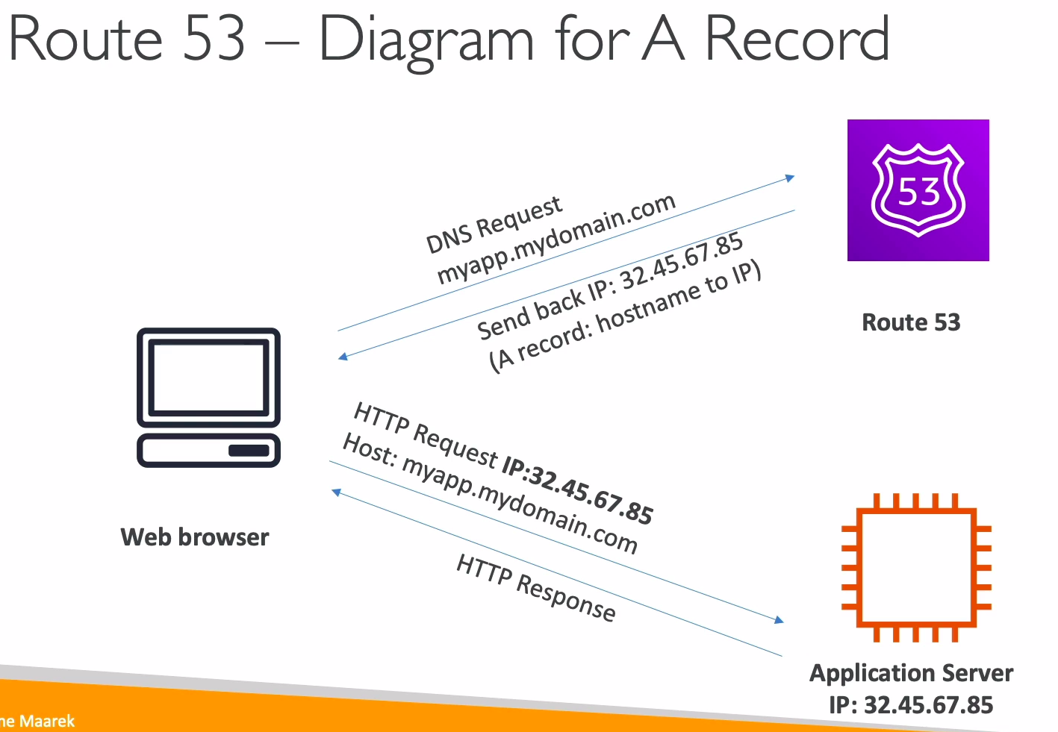
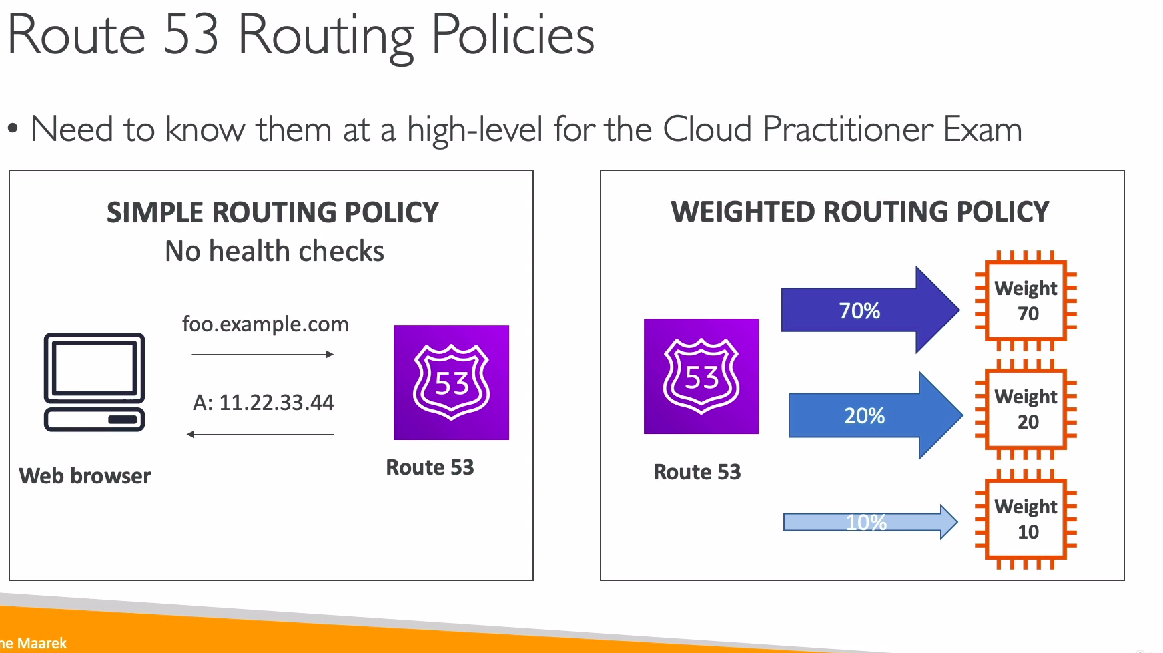
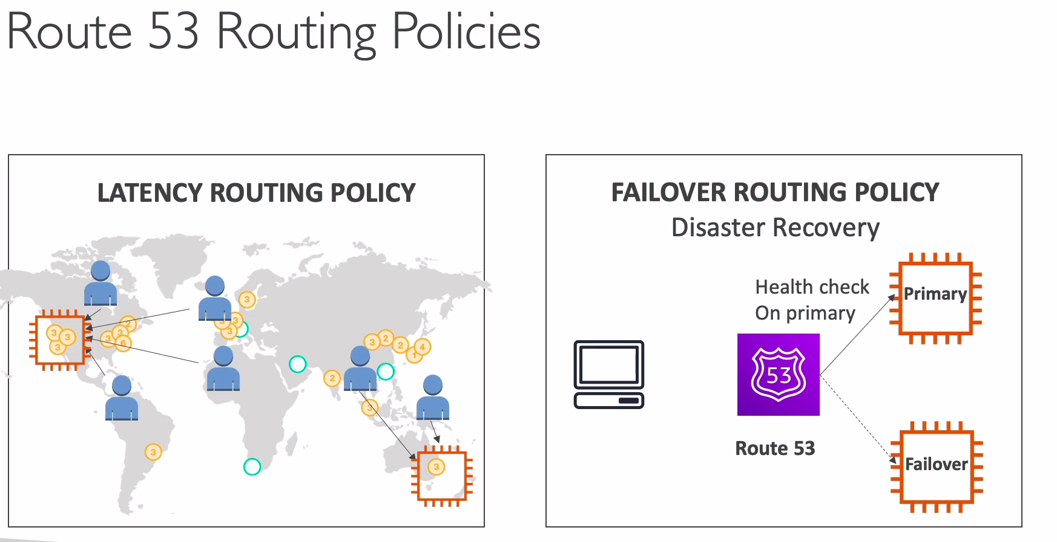

AWS CLOUDFRONT

- Content Delivery Network (CDN)

